**Pascal-S语言编译程序**

**程序使用说明书**

1. 运行环境

电脑应具备python3.5环境，PyQt4环境，以及windows10操作系统。

二、产品功能及使用说明

1、打开程序

在命令行中打开文件GUI.py。

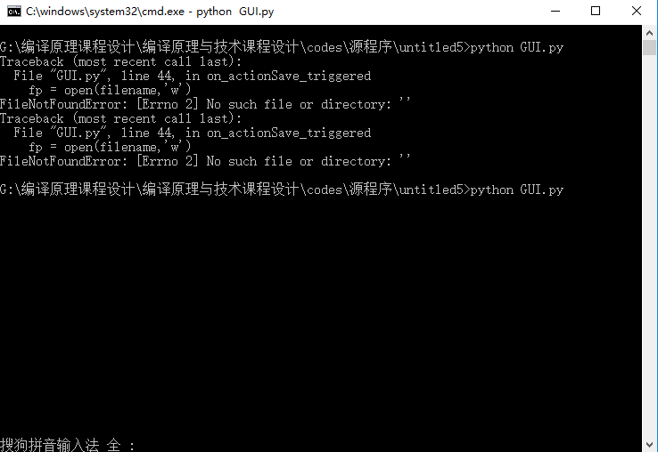

2、程序主界面

如图所示，程序界面如下图所示。

程序主界面包含三个菜单栏，两个输入框和一个运行状态显示框。其中较大的输入框用于写入或读入程序代码，右上角小输入框用于输入行号以使光标跳转到指定行，最下方为运行状态显示框，根据程序运行的不同状态显示不同的提示信息。

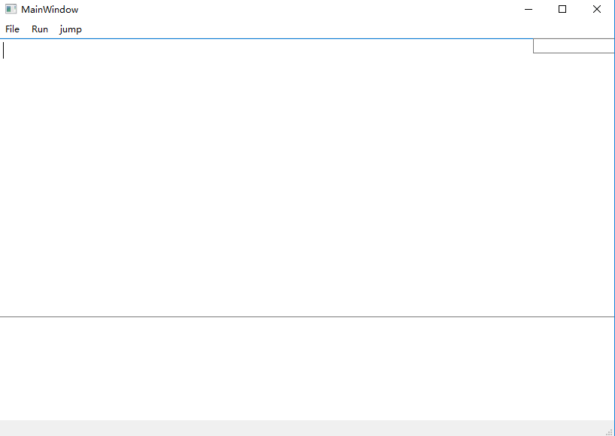

3、菜单栏File有Open、New、Save三个选项，对应的功能分别为打开本地文件，新建文件和保存文件到指定位置。

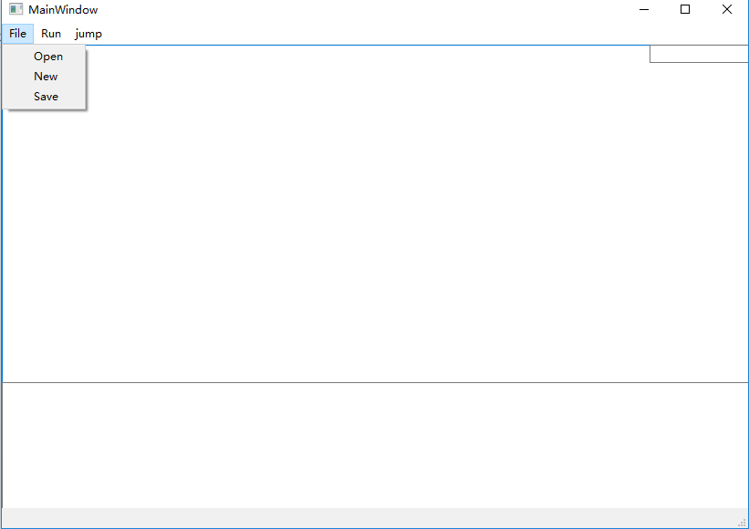

（1）打开本地文件—Open

点击Open，会出现如下界面。右下角可选择本地文件类型，支持Pascal Files(*.pas)和Text Files(*.txt)两种类型。

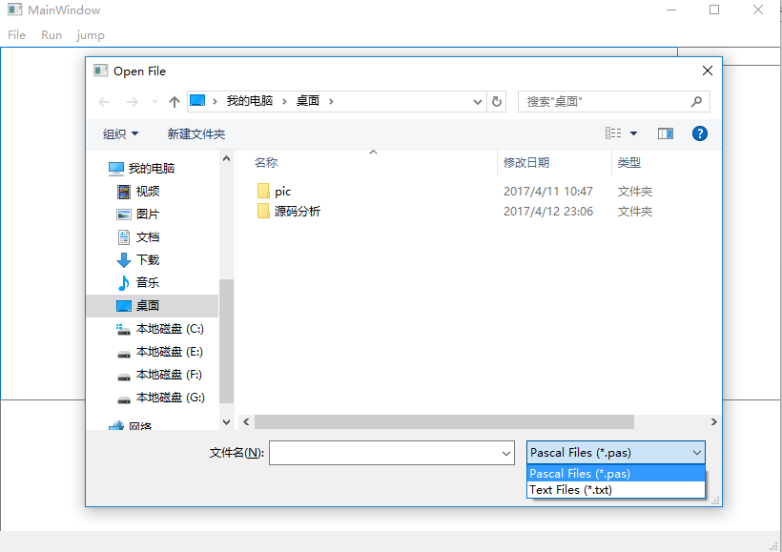

选择指定本地文件，可以打开该文件并显示，如下图所示。

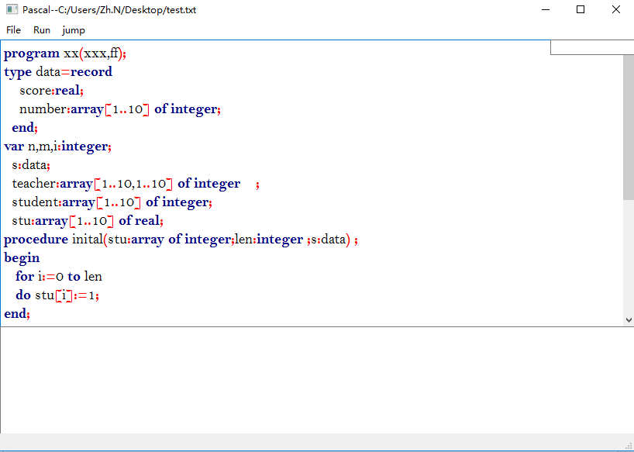

（2）创建新的文件—New

点击New，会清空代码输入框，可以创建一个新的文件。

（3）将代码输入框中内容另存为—Save

点击Save，可以将代码输入框中代码存储在指定位置，并命名。

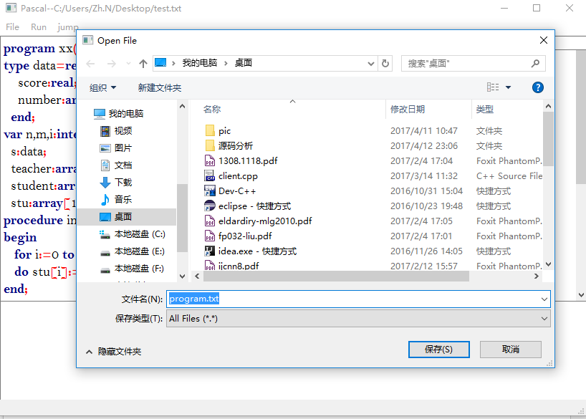

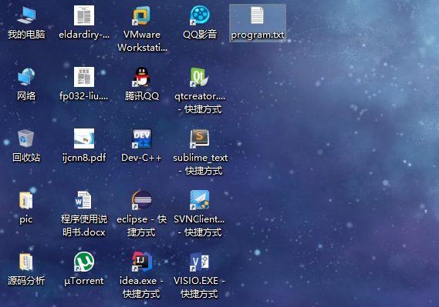

4、菜单栏File有Compaile一个选项，其功能为编译代买输入框中已输入的Pascal代码。根据编译成功与否，在运行状态显示框中显示提示信息。下面为编译成功与出错的示例图。

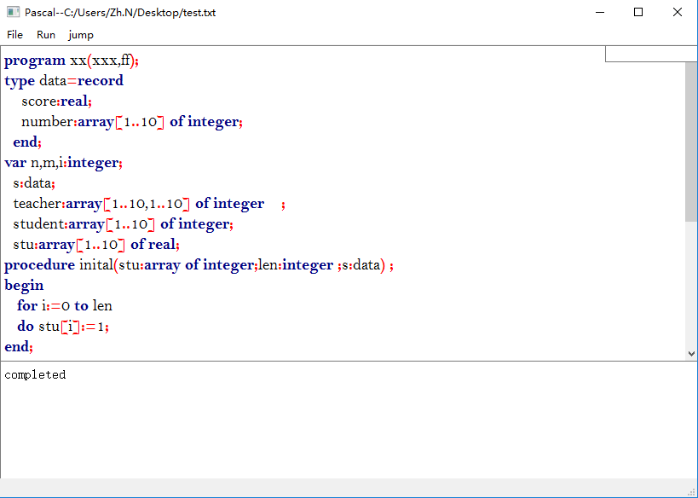

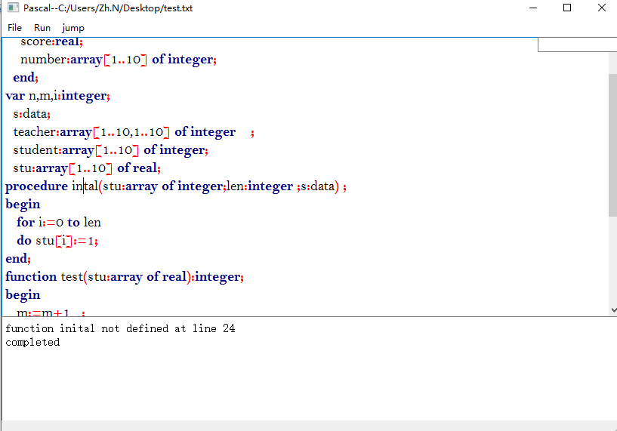

5、菜单栏jump有jump to line一个选型，其功能为将光标跳转到指定行的行首。在右侧行号输入框中输入将要跳转的行号，点击jump to line，光标便会跳转到指定行行首。示例如下：

